编程作业1~动画和交互基础
组名：第十组 组号：10
组员1：姓名 易海波 学号 2023141460088

1 思路
按提示分析代码，对代码进行补充填空：
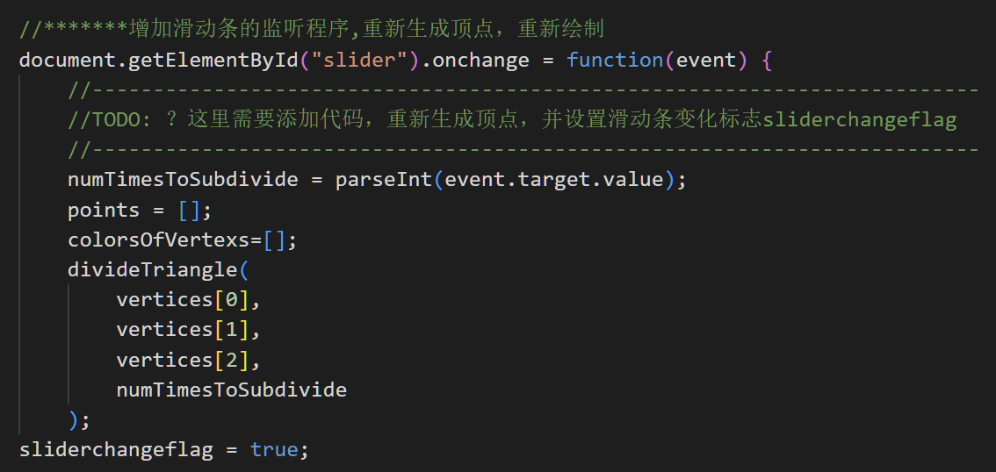
功能1.滑动条监听：发生滑动条更改时，需要获取当前滑动条对应数值，然后更新细分层级重新划分三角形，将points和colors数组重置，重新调用划分函数，同时滑动条标志位置1，以便传输新顶点数据给shader。
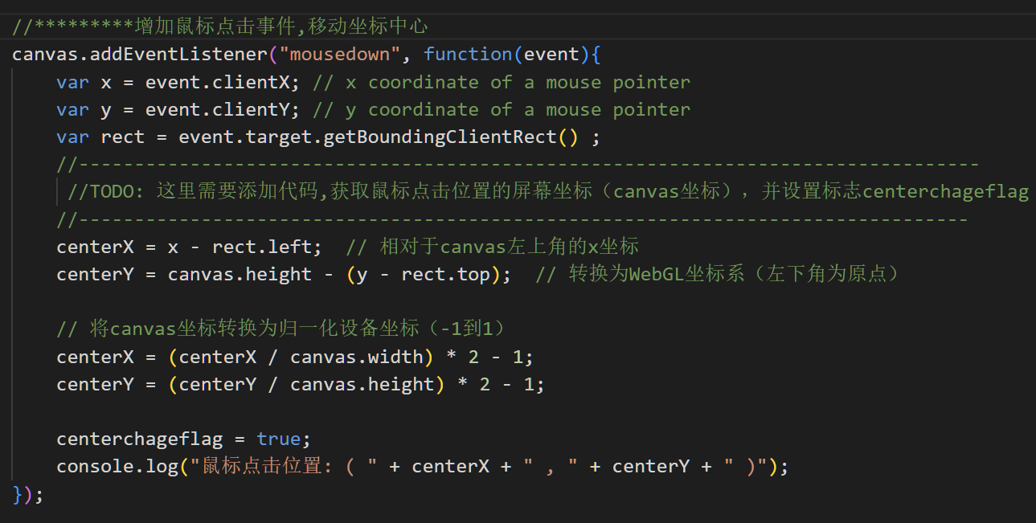
功能2.鼠标点击监听：发生鼠标点击，将鼠标坐标转化为归一化设备坐标，同时鼠标点击标志位置1，以便传输新三角中心坐标。

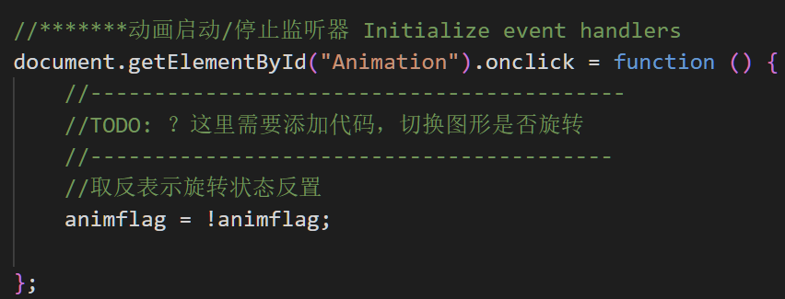
功能3.旋转按钮点击事件：每次点击旋转标志位反转，表示旋转->停止（停止->旋转）。
2 重点难点
重难点1：鼠标坐标转化成归一化设备坐标。由于归一化坐标范围是[-1,1]，所以需要重新变化坐标：将原坐标除以界面长宽得到比例坐标，再乘2扩大范围为[0,2]，减去1得到[-1,1]的归一化坐标。
重难点2：细化层次迭代和FPS计算。对于不同的细分，使用递归进行迭代生成新顶点，每一层递归都会使得当前顶点数扩大3倍，通过points.length即可得到当前所有顶点数。FPS计算则是通过记录1秒内渲染帧数，得到FPS。为了在网页页面显示，html文件添加了一个新标签专门显示当前FPS，顶点数，细分层次，JS新增updateStatsDisplay控制数据传输显示。
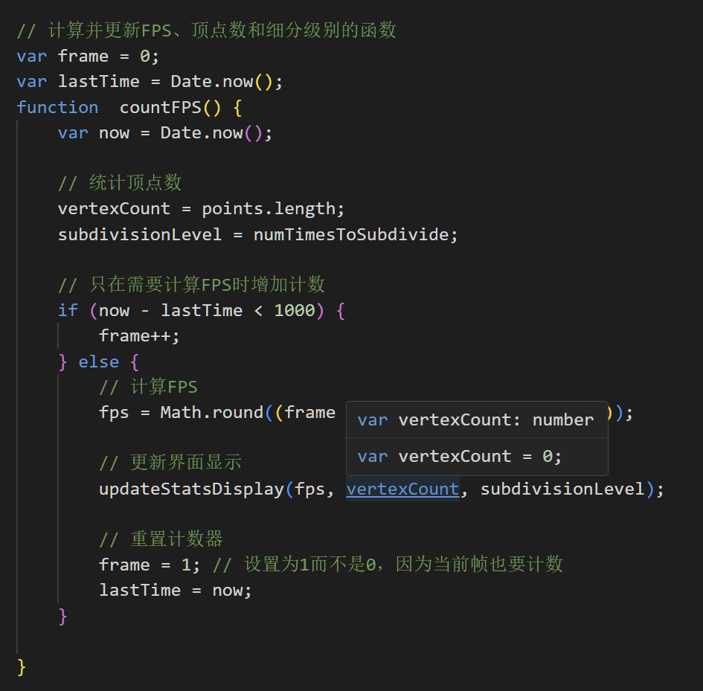
countFPS更新
updateStatsDisplay实现
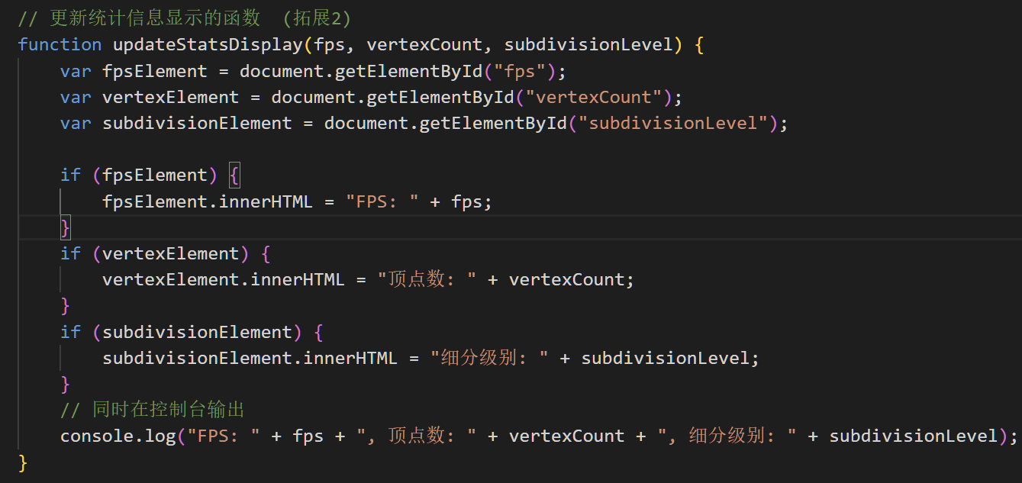
3 心得
通过这次简单图形交互作业，我深刻体会到代码创造视觉艺术的奇妙过程。技术上，我掌握了WebGL渲染管线的完整流程，从顶点缓冲管理到着色器编程，理解了递归算法如何用简单规则生成复杂图形。同时，实时监控FPS让我学会在视觉效果和硬件限制间寻找平衡。
从数学层面来看，分形几何展现了“简单产生复杂”的哲学之美——三个顶点的三角形通过递归迭代竟能呈现无限细节的自相似图案；坐标变换实践让我直观感受到旋转中心对动画效果的微妙影响。
更深层次，这个项目是有限与无限的辩证：硬件限制我们无法实现真正的无限细分，但正是在这种约束中，创意得以迸发。它让我从程序员转变为数字创作者，用代码编织几何诗篇——算法不仅是工具，更是连接理性与感性的桥梁，在混沌中建立秩序，在秩序中保留惊喜，用有限的代码逻辑，创造无限的图形可能！

